
计算机与信息学院
Python程序设计实验报告

专 业 班 级 | 计算机创新实验18-1班
学生姓名及学号 | 刘嘉伟-2018213106
课程教学班号 | Python程序设计
任 课 教 师 | 李培培
实验指导教师 | 李培培
实验地点 | 家
2019 ~2020 学年第 二 学期

说 明
实验报告是关于实验教学内容、过程及效果的记录和总结，因此，应注意以下事项和要求：
1．每个实验单元在4页的篇幅内完成一份报告。“实验单元”指按照实验指导书规定的实验内容。若篇幅不够，可另附纸。
2、各实验的预习部分的内容是进入实验室做实验的必要条件，请按要求做好预习。
3．实验报告要求：书写工整规范，语言表达清楚，数据和程序真实。理论联系实际，认真分析实验中出现的问题与现象，总结经验。
4．参加实验的每位同学应独立完成实验报告的撰写，其中程序或相关的设计图纸也可以采用打印等方式粘贴到报告中。严禁抄袭或拷贝，否则，一经查实，按作弊论取，并取消理论课考试资格。
5．实验报告作为评定实验成绩的依据。

实验序号及名称：实验三 Python基础——面向对象、文件处理
实验时间∶ 2020年6月 11日
预习内容
一、实验目的和要求∶
- 掌握面向对象的编程
- 掌握python文件读写
二、实验任务∶
- 类的定义与使用 问题描述： 编写关于学生信息的类，实例属性包括：学号、姓名、性别，年龄、n门课程成绩，要求： 1) 利用文件读取，创建一个包含n个学生的班级; 2) n门课程成绩利用字典存储，支持成绩录入、修改; 3) 求解每个学生的三门成绩的平均值，及其平均值排名。并按照成绩平均成绩排名正序输出功能：学号、姓名、性别、年龄，三门课程成绩，三门课程平均值，排名。
- 文件的使用 问题描述：编写程序，生成多个字符串，将字符串写入文件，同时读取当前文件，并输出统计字符串的个数。

三、实验准备方案，包括以下内容：
（硬件类实验：实验原理、实验线路、设计方案等）
（软件类实验：所采用的核心方法、框架或流程图及程序清单）

1、将学生封装成一个类，将属于学生的实例属性都放在学生的实例变量中，各门课的成绩用字典保存。学生类包含的方法有添加课程和计算获取平均成绩。
将课堂封装成一个类，实例变量包含一个学生列表。其方法有添加学生，对学生按成绩进行排序，从本地文件导入学生信息，打印学生信息。

2、生成一个字符串文件，然后对文本指针调用seek(0)，将指针指向文本开头，用readlines()获取每一行的字符串列表，然后获取列表长度就可以获得字符串个数。

实验内容
一、实验用仪器、设备：
笔记本电脑，pycharm+python3.6

二、实验内容与步骤（过程及数据记录）：
1、
class Student:
def __init__(self,sno,sname,ssex,sage):
self.sno = sno
self.sname = sname
self.ssex = ssex
self.sage = sage
self.grades = {}
self.avg = 0
def addCourse(self,cname,cgrade):
self.grades[cname]=cgrade
def getAverage(self):
self.avg = sum(self.grades.values())/len(self.grades)
return self.avg
class Class:
def __init__(self,file):
self.stu = []
self.importStu(file)
def addStu(self,student):
self.stu.append(student)
def sortStu(self):
return self.stu.sort(key=lambda s:s.getAverage(),reverse=True)
def importStu(self,file):
text = open(file)
for line in text.readlines():
ls = line.split(',')
student = Student(ls[0],ls[1],ls[2],ls[3])
for i in range((len(ls)-4)//2):
student.addCourse(ls[4+2*i],int(ls[4+2*i+1]))
self.addStu(student)
def showStu(self):
for i in range(len(self.stu)):
student = self.stu[i]
print('排名：'+str(i+1))
print('学号：'+student.sno+' 姓名：'+student.sname+" 性别："+student.ssex+" 年龄："+student.sage+" 平均分："+str(student.avg))
grades = student.grades
for item in grades.items():
print(item[0]+":"+str(item[1])+"分")
print()
# 学号、姓名、性别、年龄，三门课程成绩，三门课程平均值，排名
cls = Class('L:\\Python\\NN\\venv\\Include\\hfut\\pythonEx\\student.txt')
cls.sortStu()
cls.showStu()

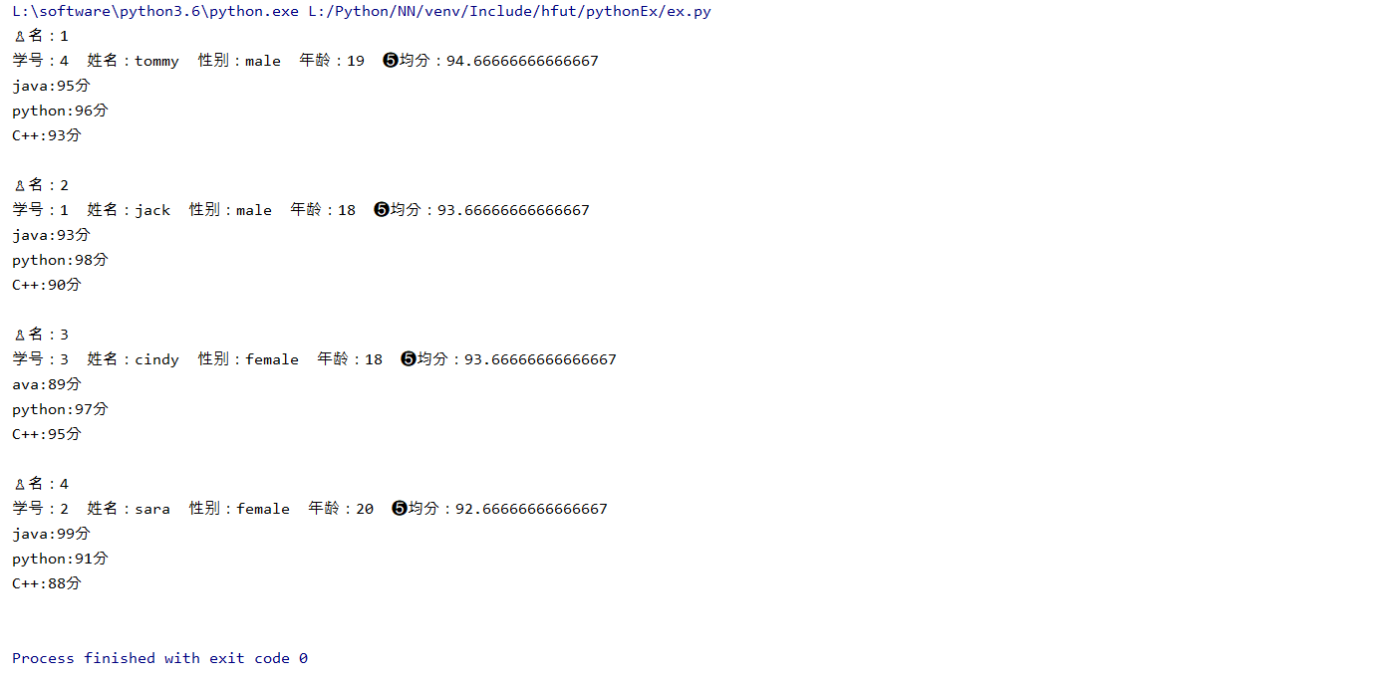
编码有问题

学生文件：
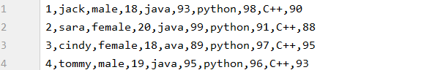

2、
import random
file = open('newFile.txt','w+')
n = random.randint(10,20)
for i in range(n):
k = random.randint(30,50)
strs=''
for j in range(k):
strs+=chr(random.randint(50,100))
file.write(strs+'\n')
file.flush()
file.seek(0)
print('字符串的个数：'+str(len(file.readlines())))
生成的字符串文件：
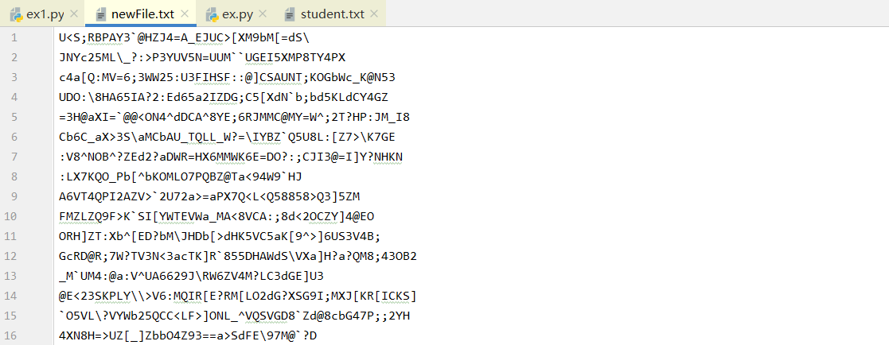

三、实验结果分析、思考题解答∶
输出结果编码有问题，网上查找资料修改setting没有用，开头加编码也没有用，实验做完的时候都没有出现编码错误，写报告的时候就有乱码了。
四、感想、体会、建议∶
实验三考察的是类的使用，面向对象，面向文件编程。由于我一直都是以Java语言为主，所以对于面向对象编程还是非常熟悉的，并且觉得模块化编写对象，然后调用方法，非常方便并且贴切实际，比如，学生就应该有属于自己的姓名，年龄，成绩等，也可以获得自己的平均数，班级就应该包含很多学生，并且根据每个学生的平均成绩，在班上进行排序，并且打印班级结果，这些都应该是属于班级的方法，非常切合实际需求，因此编写代码会非常的舒服。
实验成绩∶

指导教师签名：
年 月 日

